ex3-6.sh
1) 출력화면
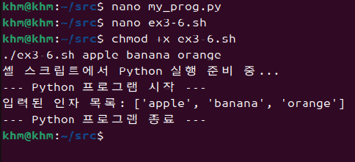
2) 셸 스크립트 코드
import sys

print("--- Python 프로그램 시작 ---")
args = sys.argv[1:]
print("입력된 인자 목록:", args)
print("--- Python 프로그램 종료 ---")

